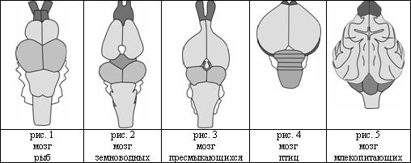

Рисунок 1. «Эволюция головного мозга хордовых животных»

